# Ejercicio 1:

Para la tabla de reservas dada, calcular:

1. Latencias prohibidas
2. Vector de colisión
3. Grafo de estados
4. Ciclos avariciosos
5. Latencia mínima

|  |  |  |  |  |  |  |  |
| --- | --- | --- | --- | --- | --- | --- | --- |
|  | T1 | T2 | T3 | T4 | T5 | T6 | T7 |
| S1 | X |  |  |  |  | X |  |
| S2 |  | X |  |  | X |  |  |
| S3 |  |  |  | X |  |  |  |
| S4 |  |  | X |  |  |  | X |

1. Latencias prohibidas
$$Latencias prohibidas= \left\{3,4,5\right\}$$

2. Vector de colisión
$$Vector de colisión=\left(11100\right)$$

3. Grafo de estados

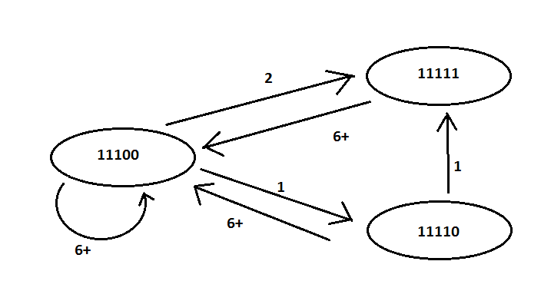

1. Ciclos avariciosos

$$Ciclos avariciosos=\left\{6-1,2-6\right\}$$

1. Latencia mínima

$$Latencia mínima de ciclo=\frac{6+1}{2}=3,5 ciclos$$

# Ejercicio 2:

Para una secuencia NNSS NSNS SNSS NSSS, para una instrucción de salto de un programa. Calcula la penalización sabiendo que, la penalización por fallo de predicción es de 5 ciclos, para las siguientes estrategias:

1. Predicción estática (TAKEN)
2. Predicción estática (NOT TAKEN)
3. Predicción dinámica (2 bits, estado inicial 11)
4. Predicción dinámica (3 bits, estado inicial111)
5. Predicción estática (TAKEN)
$$NNSS NSNS SNSS NSSS \\ ciclos de penalización=6 fallos ×5 {ciclos}/{fallo}=30 ciclos$$

6. Predicción estática (NOT TAKEN)
$$NNSS NSNS SNSS NSSS \\ ciclos de penalización=10 fallos ×5 {ciclos}/{fallo}=50 ciclos$$

7. Predicción dinámica (2 bits, estado inicial 11)

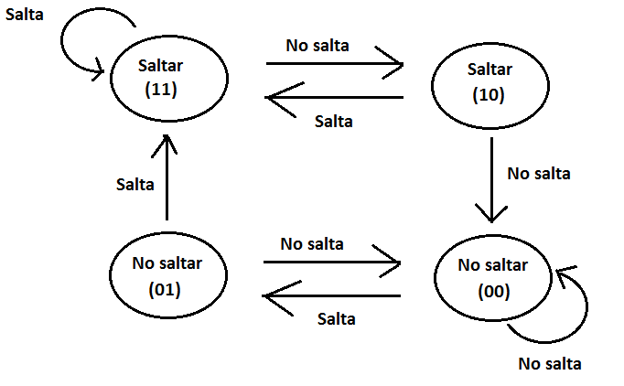

$$11-N→10-N→10-S→10-S→10-N→10-S→10-N→10-S→11 \\ 11-S→10-N→10-S→10-S→10-N→10-S→10-S→10-S→11 \\ ciclos de penalización=7 fallos ×5 {ciclos}/{fallo}=35 ciclos$$

1. Predicción dinámica (3 bits, estado inicial 111)

|  |  |  |
| --- | --- | --- |
| Acción | Predicción | Bits |
| N | S | 111 |
| N | S | 011 |
| S | N | 001 |
| S | N | 100 |
| N | S | 110 |
| S | S | 011 |
| N | S | 101 |
| S | N | 010 |
| S | S | 101 |
| N | S | 110 |
| S | S | 011 |
| S | S | 101 |
| N | S | 110 |
| S | S | 011 |
| S | S | 101 |
| S | S | 110 |

$$ciclos de penalización=9 fallos ×5 {ciclos}/{fallo}=45 ciclos$$